ФГБОУ ВО «БГПУ» им. М. Акмуллы

Центр развития одаренности школьников

**ЗАДАНИЯ**

**по МАТЕМАТИКЕ**

**для учащихся 7 класса**

**Задача № 1.**



**Ответ:1**

**Задача № 2.**

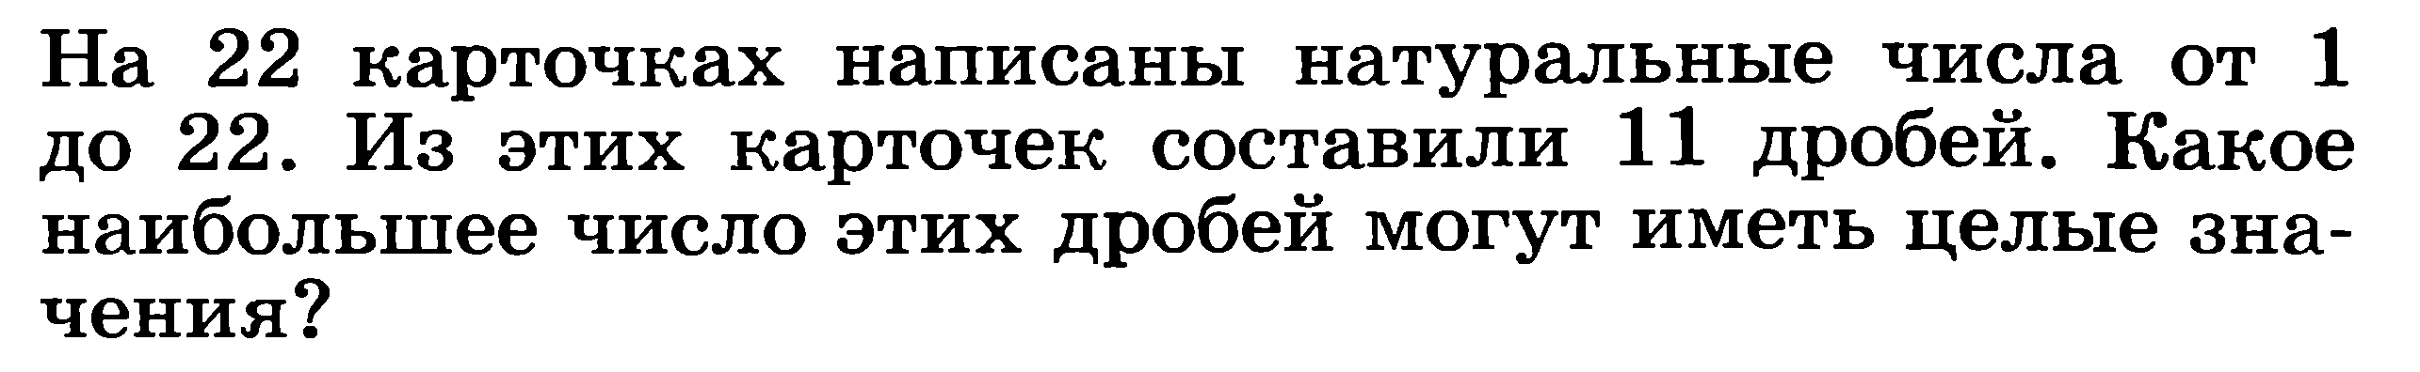**Ответ:10**

**Задача № 3.**



**Ответ:7**

ВЫПОЛНИЛ

Фамилия___Гарифуллин_______________________

Имя_____Ильназ_________________________

Отчество__________Ризатович________________

Класс____________7д__________________

Школа_____________№7________________

Город (село)__________Туймазы_______________

Район___________________Туймазинский____________

Ф.И.О. учителя________Галлямов Азат Шамильевич_______________